
UNIVERSIDAD ESTATAL DEL SUR DE MANABÍ
FACULTAD DE CIENCIAS TÉCNICAS
CARRERA DE TECNOLOGÍAS DE LA INFORMACIÓN
PROYECTO INTEGRADOR DE SABERES
DOCENTE TUTOR:
ING.MARIO MARCILLO MERINO
INTEGRANTES:
PILLASAGUA FRANCO ROBERT FABRICIO
QUIÑONEZ BRAVO GARY JAVIER
DAGUA SHIGUANGO ALEJANDRO JOFRE
GRANDA BURBANO ALAN SEBASTIAN
ANTHONY LEYTHON PIN JALCA

CUARTO NIVEL “D”

PRIMER PERIODO ACADÉMICO DEL AÑO 2023 (PI

Índice General
CAPITULO 1 3
Problemática 3
Descripción del problema: 3
Tema 3
Objetivo General 3
Objetivos específicos 4
Planteamiento del problema 4
Justificación 4
Beneficios Esperados 4
Hipótesis 5
CAPITULO 2 6
MARCO REFERENCIAL 6
ENERGIA SOLAR 6
Como se produce 6
Uso de la energía solar 7
Inconvenientes de la energía solar 8
Aspectos técnicos de la energía solar 8
¿Cuáles son las características de la energía solar? 9
¿Por qué usar energía solar? 9
CAPITULO 3 10
3.1 Enfoque metodológico. 10
Funcionamiento 10
Técnicas e instrumentos por utilizar. 10
Componentes para la instalación de paneles solares. 11
Capítulo 4 13
PROPUESTAS DEL PROYECTO 13
Estudio de diagnostico 13
Factibilidad 13
Diseño de la propuesta 14
Aplicación práctica de la propuesta 14
Procedimiento: 16
Cálculos: 18
Anexos: 20
Bibliografía 23

CAPITULO 1

Problemática
Electrificación sostenible en zonas rurales La falta de acceso confiable a fuentes de energía en áreas rurales es un problema global. Muchas de estas comunidades no están conectadas a la red tradicional, lo que limita las oportunidades de desarrollo y la calidad de vida. La instalación de un sistema de energía solar puede resolver este problema proporcionando una fuente de energía limpia y sostenible.

Descripción del problema:
- Falta de acceso a la energía:
Las áreas rurales en varias regiones carecen de acceso constante a la electricidad, lo que afecta negativamente la educación, la salud y el desarrollo económico.
- Costos de combustibles fósiles:
muchas de estas comunidades dependen de generadores diésel costosos y contaminantes para satisfacer sus necesidades energéticas básicas.
- Impacto Ambiental:
El uso de generadores Diesel contamina el aire y contribuye al cambio climático. Estas áreas a menudo tienen una rica biodiversidad y ecosistemas frágiles.
- Desarrollo socioeconómico limitado:
la falta de energía confiable limita la adopción de tecnologías modernas como iluminación, refrigeración, comunicaciones y maquinaria agrícola.

Tema
Prototipo de techo con paneles solares que integran tecnología de energía solar para
la sostenibilidad eléctrica de un hogar.

Objetivo General
Desarrollar un prototipo de sistema que integre la tecnología y la energía solar para
proporcionar el acceso a energía limpia y sostenible.

Objetivos específicos
Analizar el estado del arte sobre el uso de energías limpias y renovables en hogares
Identificar requisitos técnicos y herramientas tecnológicas para el prototipo de techo con paneles solares
Diseñar el prototipo de techo con paneles solares que integre tecnología de energía solar para
la sostenibilidad eléctrica de un hogar.

Planteamiento del problema
En el contexto de una creciente urbanización y el consiguiente aumento en la demanda de energía en las ciudades, la dependencia continua de fuentes no renovables de energía presenta desafíos significativos. La contaminación ambiental y el agotamiento de recursos son problemas cruciales que deben abordarse para garantizar un futuro sostenible. La integración efectiva de la energía solar en el entorno urbano y rural puede desempeñar un papel vital en esta transición.
Descripción del problema:
- Dependencia de Combustibles Fósiles: Las ciudades aún dependen en gran medida de fuentes no renovables de energía, como los combustibles fósiles, para satisfacer sus necesidades energéticas.
- Contaminación del Aire: La quema de combustibles fósiles para la generación de energía contribuye a la emisión de contaminantes atmosféricos y gases de efecto invernadero, agravando la calidad del aire y el cambio climático.
- Agotamiento de Recursos: La extracción y uso de combustibles fósiles y otros recursos no renovables agotan gradualmente estos recursos valiosos.
- Vulnerabilidad Energética: La dependencia continua de fuentes no renovables expone a las ciudades a la volatilidad de los precios del petróleo y la posibilidad de interrupciones en el suministro.

Justificación
Desarrollar e implementar un plan de transición energética en áreas urbanas, centrado en la integración masiva de sistemas de energía solar, con el fin de lograr la independencia de fuentes no renovables y reducir significativamente la contaminación ambiental.

Beneficios Esperados
- Reducción de Emisiones: La adopción generalizada de energía solar disminuirá las emisiones de gases de efecto invernadero y mejorará la calidad del aire en las ciudades.
- Ahorro de Recursos: La energía solar aprovecha una fuente inagotable, reduciendo la presión sobre los recursos no renovables.
- Estabilidad Energética: La diversificación de fuentes energéticas proporcionará mayor estabilidad y autonomía ante fluctuaciones en los precios del petróleo y posibles interrupciones.
- Innovación Tecnológica: La implementación de sistemas solares impulsará la innovación en tecnologías de energía limpia y sistemas de almacenamiento.
- Modelo de Inspiración: Este proyecto podría servir como modelo para otras ciudades que buscan reducir su dependencia de fuentes no renovables y avanzar hacia la sostenibilidad energética.
- Mejora del Entorno Urbano: Una transición exitosa hacia la energía solar mejorará la calidad de vida de los ciudadanos al reducir la contaminación, fortalecer la resiliencia y crear un entorno más saludable.

Hipótesis
"La implementación integral de sistemas de energía solar en áreas urbanas resultará en una disminución significativa de las emisiones de gases de efecto invernadero, contribuyendo a la independencia de fuentes no renovables y mejorando la calidad ambiental de la ciudad."
Se plantea que, al integrar tecnologías de energía solar de manera extensa en el entorno urbano, habrá una correlación directa entre la disminución de la dependencia de combustibles fósiles y una reducción observable en las emisiones de gases contaminantes. Esta transición debería influir positivamente en la calidad del aire y la mitigación del cambio climático, al tiempo que fortalece la autonomía energética de la ciudad.

CAPITULO 2

MARCO REFERENCIAL
  - MARCO TEORICO

ENERGIA SOLAR
La energía solar térmica o termo solar es aquella que aprovecha la energía de los rayos del sol para generar calor de forma limpia y respetuosa con el medio ambiente. A diferencia de otras tecnologías, cuya energía hay que consumirla en el momento de su generación, la solar térmica es una tecnología renovable con capacidad de almacenamiento, capaz de aportar electricidad a la red incluso en horas sin luz solar. (Spiegeler, 2016)
Existen dos sistemas para producir electricidad por energía solar térmica: de alta concentración y de baja concentración. El sistema de baja concentración, el más extendido comercialmente, emplea unos colectores de luz instalados en los tejados de las casas, con los que es posible cubrir las necesidades básicas de un hogar, como calentar agua o dotar de calefacción a las habitaciones. Estos sistemas parabólicos operan a temperaturas de entre 100 y 400ºC. La energía térmica procedente de los rayos solares llega a los captadores, calentando el fluido que circula por su interior (agua con anticongelante). Esta energía en forma de agua caliente llega hasta otro circuito donde se acumula en un depósito hasta poder ser utilizada. Entre sus aplicaciones destacan: el agua caliente sanitaria, la calefacción por suelo radiante, la climatización de piscinas, refrigeración y agua caliente para procesos industriales, entre otros. (Spiegeler, 2016)

Como se produce
A continuación, destacamos diferentes formas para producir la energía del sol: la tecnología fotovoltaica y la energía solar térmica o energía termo solar.
Te hablamos con detalle de cada una de estas formas para obtener la energía solar.
- Energía solar fotovoltaica: Consiste en transformar directamente la luz solar o radiación solar en electricidad. Se encarga de transformar fotones en electricidad (electrones) mediante el uso de los paneles solares fotovoltaicos, para ello se emplea unos dispositivos llamados células fotovoltaicas, que son semiconductores sensibles a la luz. Pero, ¿cómo funciona? Cuando los rayos solares (fotones) impactan en las células se genera lo que se conoce como par electrón-hueco, que mediante el uso de un circuito externo forman un movimiento de electrones, que es de donde se obtiene la corriente eléctrica. Los sistemas fotovoltaicos permiten la conversión de una partícula con energía lumínica (el fotón) en energía electromotriz (voltaica). (Maroto, 2017)

- Energía solar térmica o energía termo solar: con esta forma se aprovecha la energía del sol para el consumo doméstico o para producir energía mecánica (la cual se transforma en energía eléctrica). La energía termo solar también se utiliza para alimentar máquinas de refrigeración por absorción, que, en lugar de emplear electricidad para producir frío, emplea calor. Para poder trabajar con la energía solar térmica se necesitan unos captadores solares (también conocidos como colectores solares), encargados de coger la radiación solar y convertirla en energía térmica (calor), este calor es utilizado para calentar agua directamente o bien un líquido especial que en una etapa posterior calentaría agua mediante un intercambiador. Los diferentes captadores solares son los siguientes: captadores solares planos, captadores de tubos de vacío y captadores absorbidos. (Maroto, 2017)

Uso de la energía solar

La energía solar es una fuente de energía limpia y renovable que tiene muchas ventajas, pero también algunas desventajas. Aquí describimos su uso y los inconvenientes que conlleva.
Uso de energía solar:
- Generación de energía: Los paneles solares fotovoltaicos convierten la luz solar directamente en electricidad a través del efecto fotoeléctrico.
- Calentamiento de Agua Caliente: Los sistemas solares térmicos utilizan la energía solar para calentar agua o líquidos, que pueden ser utilizados para calefacción o agua caliente sanitaria.
- Generación de energía distribuida: La energía solar permite generar energía donde se necesita, reduciendo las pérdidas de energía durante la transmisión.
- Autonomía energética: Los sistemas de energía solar permiten que los hogares y las empresas generen una parte o la totalidad de su propia energía, reduciendo su dependencia de fuentes externas. Bajos costos operativos: una vez instalados, los sistemas fotovoltaicos tienen costos mínimos de operación y mantenimiento.

Inconvenientes de la energía solar

- Dependencia de la luz solar: La energía solar depende del aprovechamiento de la luz solar, por lo que no puede generar electricidad de forma continua durante la noche, en días nublados o en zonas con poca luz solar.
- Costo inicial: aunque el costo de los paneles solares se ha reducido significativamente, la inversión inicial puede ser alta y puede ser difícil de implementar en algunas regiones y ciertos grupos demográficos.
- Almacenamiento de energía: la energía solar generada durante el día debe almacenarse para su uso durante la noche o en días nublados. Los sistemas de almacenamiento de energía pueden ser costosos y técnicamente complejos. Espacio requerido: la instalación de paneles solares requiere espacio físico, lo que puede ser difícil en áreas urbanas densas o edificios con espacio limitado.
- Impacto ambiental de la fabricación: la fabricación de paneles solares requiere el uso de materiales y energía que pueden tener un impacto ambiental durante el proceso de fabricación.
- Integración en la infraestructura existente: la integración de un sistema fotovoltaico en un edificio o red eléctrica existente puede requerir modificaciones o ajustes.

Aspectos técnicos de la energía solar
La energía solar es una forma de energía renovable obtenida del sol que puede convertirse en electricidad o utilizarse para calentar agua, por ejemplo. La energía solar en Ecuador es una fuente de crecimiento debido a la abundancia de recursos solares y al interés por diversificar la matriz energética. Los aspectos técnicos relevantes son:
- Potencial de energía solar: la posición geográfica favorable de Ecuador cerca del ecuador proporciona altos niveles de luz solar durante todo el año. Esto convierte al país en un país con un gran potencial para el desarrollo de la energía solar. Tecnología
- Fotovoltaica: La tecnología más utilizada para generar energía solar en el Ecuador es la fotovoltaica. Los paneles solares fotovoltaicos convierten la luz solar directamente en electricidad. Estos sistemas se pueden instalar no solo en techos residenciales, sino también a pequeña escala, como grandes parques solares.
- Calor solar: Otra forma en que Ecuador aprovecha la energía solar es el calor solar. Esta tecnología utiliza la radiación solar para calentar agua o líquidos, que luego se utilizan para generar calor o vapor para impulsar turbinas y generar electricidad.
- Desafíos técnicos: Ecuador tiene un potencial solar significativo, pero existen desafíos técnicos que deben abordarse para un mayor desarrollo de la energía solar en el país. Estos desafíos incluyen la integración de la energía solar en las redes eléctricas existentes, el almacenamiento de energía para superar las fluctuaciones de la energía solar y el acceso a la tecnología y la financiación adecuadas. 5. Marco regulatorio y política: El desarrollo de la energía solar en el Ecuador también depende del marco regulatorio y la política energética implementada por el gobierno. Los incentivos, subsidios y regulaciones relacionadas pueden alentar la adopción de la energía solar en el país.

¿Cuáles son las características de la energía solar?
La energía solar tiene tres características básicas. La energía solar en sí misma es energía limpia porque no emite contaminantes. Es renovable porque su potencia es infinita, es decir, no se agotará. Esta es una gran cantidad de energía. Porque una pulgada de toda la energía solar es suficiente para alimentar completamente el planeta. Sin embargo, estas no son las únicas propiedades que definen a la energía solar, existen varias más.
- Es una fuente de energía natural derivada directamente del sol.
- Muy fácil de obtener ya que no existen grandes requerimientos geográficos para la captación de este tipo de energía.
- El costo de producir esta energía es bajo, la inversión inicial es modesta, pero es relativamente fácil de implementar.
- No provoca contaminación acústica. En otras palabras, no genera ruido que nos perjudique.
- Puede combinarse con otros tipos de energías renovables para satisfacer todas las necesidades domésticas e industriales.

¿Por qué usar energía solar?
Actualmente la energía solar se está desarrollando en todo el mundo, pero en los últimos años se ha avanzado en el desarrollo de energías sostenibles que serán la energía del futuro que podrá ser consumida no solo por los hogares sino también por las empresas. Puedes ayudar a salvar y proteger el planeta reduciendo tus emisiones mensuales de CO2 mediante la instalación de paneles solares y energía de la red. La energía solar es parte de una innovación energética desarrollada teniendo en cuenta la economía empresarial y su sostenibilidad, haciendo que las empresas sean más ecológicas, limpias y sostenibles.
Por lo tanto, usar energía solar significa que puede reducir su factura de electricidad en un 25-30 % al combinar la energía de los paneles solares con la energía de la red. Y como si eso no fuera poco, el uso de la energía solar nos permite respetar el medio ambiente, ayudar a reducir el impacto del calentamiento global y tener una mayor autonomía en el abastecimiento de energía verde.
Con la energía solar, puede obtener energía verde sin aumentar su factura de electricidad. Entonces, al usar energía solar, tenemos una energía mejor y diferente que salva al planeta con menos costo de energía.

CAPITULO 3

3.1 Enfoque metodológico.

Funcionamiento
La corriente fluye a través del flujo de electrones creado por la acumulación de diferencias de potencial eléctrico. Todos los materiales acumulan muchos electrones. Los átomos de un material consisten en núcleos con carga positiva rodeados por una nube de electrones con carga negativa; los materiales conductores tienen electrones de alta energía que forman parte de las bandas de energía y producción. Y con los materiales aislantes no hay circulación de corriente porque los electrones no pueden moverse, por último, los semiconductores tienen cargas energéticas en las bandas de conducción y valencia, que respectivamente producen energías prohibidas que no tienen equivalentes energéticos seguros para la producción de electricidad (Puig, 2002, p. 5).

Técnicas e instrumentos por utilizar.
Hay una serie de componentes que son cruciales para el montaje de paneles solares. Cada uno de estos elementos posee características específicas y desempeña un papel clave en el sistema. Cada componente tiene una operación distinta, que requiere ciertos requisitos para su correcto funcionamiento. Por ende, estos componentes son imprescindibles para poder transformar la energía eléctrica en corriente alterna, dependiendo de la necesidad.
La electricidad es una forma de energía vital en nuestra vida diaria, destacando por su gran adaptabilidad y versatilidad para casi cualquier tipo de aplicación.
Los paneles solares representan una opción muy conveniente como fuente de energía renovable, convirtiéndose en una solución eficaz para suministrar energía a casas, edificios, fábricas o cualquier tipo de construcción.
No obstante, insistimos en la importancia de entender cuáles son los componentes esenciales para que una instalación solar fotovoltaica funcione de manera óptima.
La falta de conocimientos previos sobre lo que se necesita para la instalación de paneles solares puede llevar a varios problemas, desde una instalación incorrecta, baja eficiencia de rendimiento y productos dañados.
Este es un paso crucial para el rendimiento eficiente de los paneles solares, teniendo en cuenta aspectos como la inclinación, el lugar de instalación, el entorno, entre otros. (Solorama.Mayorista en energia solar, 2019)

Componentes para la instalación de paneles solares.
- El módulo fotovoltaico.

Que es el componente esencial en la instalación de paneles solares, tiene la función de transformar la energía solar en energía eléctrica, también conocida como corriente continua.
Este módulo está formado por la combinación de varios paneles solares para suministrar la potencia requerida a la instalación.

- El regulador de carga.

Es un dispositivo crucial para el funcionamiento adecuado del sistema fotovoltaico, ya que actúa como un enlace entre la combinación de los paneles solares y los demás componentes de la instalación. Además, el regulador de carga tiene la responsabilidad de proteger los acumuladores contra sobrecargas, lo que permite suministrar su salida de tensión continua para la instalación.
- La batería
Es otro elemento indispensable, ya que en ciertas ocasiones almacena suficiente energía para los periodos en los que no hay luz solar.
- El inversor.
Solar es el dispositivo que facilita la conversión de energía solar en energía alterna. No es solo tarea del panel solar, sino que ambos dispositivos trabajan en conjunto con el mismo objetivo: proporcionar energía eléctrica.
Adicionales:
Estructuras de aluminio anodizado
Invertir en una estructura de aluminio anodizado facilita la instalación. Estas estructuras ofrecen beneficios como durabilidad a largo plazo y resistencia a vientos de hasta 120 km/h. Cable fotovoltaico del calibre adecuado El cableado eléctrico es un componente vital para la correcta instalación de los paneles solares, ya que sirve para conducir electricidad.
Los cables de cobre ofrecen mayor resistencia.
Es importante destacar que el aislamiento que cubre el cable es otro factor para considerar para un rendimiento óptimo del cableado, ya que protege el cable del calor, humedad, luz ultravioleta o químicos. THHN se utiliza comúnmente en lugares secos e interiores. THW, THWN y TW pueden utilizarse en interiores o para aplicaciones húmedas al aire libre en el conducto. UF y uso son adecuados para aplicaciones húmedas o subterráneas. El Cable PV, USE-2 cables RHW-2 pueden ser utilizados en condiciones húmedas al aire libre donde su cableado externo es resistente a los rayos UV y a la humedad. Deben ser resistentes a la luz solar.
Tubería galvanizada
Se necesita una tubería para alojar los cables de la instalación fotovoltaica. Protecciones en corriente y protecciones alternas. Las protecciones sirven para prevenir fallas en situaciones climatológicas adversas de los paneles solares.
Se necesitan fusibles para la protección de respaldo contra fallas que van directamente a tierra. El supresor de pico es otro componente importante para la instalación de paneles solares, diseñado para proteger equipos eléctricos críticos y sensibles. Además, sirve para disminuir la tensión en caso de picos de energía eléctrica. Las protecciones alternas son consideradas esenciales en la instalación de los paneles solares. Los componentes son los interruptores termomagnéticos que protegen al circuito y proveen los medios de desconexión.
Complemento importante es el supresor de AC.
Su función es proteger los equipos más susceptibles a daños colaterales. Tierra física El soporte de los paneles solares debe estar perfectamente firme. Se realiza una toma de tierra, que consiste en una pica de acero que se introduce en la tierra. Su función es ayudar a disipar la carga generada por una tormenta eléctrica o un rayo que impacte en el panel solar. Conectores MC4 Son el medio por el cual se realizan las conexiones eléctricas para el uso de los módulos solares, su función es conectar cadenas de paneles. Además, se requieren pinzas especiales. Estas se usan especialmente para los conectores MC4. Esta es una herramienta indispensable para la instalación de sistemas fotovoltaicos. (Solorama.Mayorista en energia solar, 2019)

Capítulo 4

PROPUESTAS DEL PROYECTO

Estudio de diagnostico
Un 20% de la contaminación total viene por parte de la electricidad, proviniendo gran parte de esta de los hogares, los cuales pueden llegar a consumir un promedio de 130 kW/h. La propuesta del proyecto es reducir los niveles de contaminación suministrando energía a los hogares a través de paneles solares que son capaces de generar unos 500 W, de esta forma se reduce el gasto por energía y la contaminación generada por la misma. Llevando a cabo este proyecto se espera reducir los niveles de contaminación por parte de la electricidad un 3% y así contribuir a una mejoría en el medio ambiente.

Factibilidad
La propuesta es factible, pero igual hay que tener ciertos factores en cuenta:
- Por supuesto hay que dimensionar el sistema fotovoltaico de acuerdo a los requerimientos de la casa o del lugar en donde se van a instalar y, de acuerdo a lo que persigue el cliente: ser 100% autosuficiente, ser parcialmente autosuficiente, tener energía eléctrica de respaldo si "se va la luz"…es una zona urbana, rural, etc.
- El presupuesto evidentemente es un factor.
- La ubicación. Si. hay lugares en donde no es factible instalar paneles solares, por ejemplo, una casa que tiene dos o tres edificios colindantes y que casi no recibe sol.

Diseño de la propuesta
El prototipo se muestra a través de una maqueta que presenta una casa modelo que será administrada por un panel solar cuya función será transformar los rayos solares a corriente directa la cual será almacenada en una batería que sirve como contenedor de energía.
Materiales:
- Plaibo de un cuarto
- 3 paquetes de Helado
- 3 barras de Silicona fina
- Un panel solar
- Una barra led de 3 vol cables protoboar, batería recargable y controlador de voltajes
Aplicación práctica de la propuesta:
Aplicar el diseño de iluminación solar a una casa real implica varios pasos y consideraciones. Aquí hay instrucciones generales sobre cómo completar este proceso:
1) Evaluación de factibilidad:
- Realiza un análisis energético en tu hogar para determinar cuánta energía necesitas generar con tus paneles solares.
- Evalúe la ubicación de su casa en términos de exposición al sol, sombras y orientación para asegurarse de recibir la cantidad adecuada de luz solar.
2) Diseño del sistema solar:
- Determinar la cantidad de paneles solares necesarios en función de la capacidad requerida y la eficiencia energética de los paneles.
- Decide si quieres un sistema autónomo (con batería) o un sistema conectado a la red eléctrica (sin batería).
- Cálculo de la capacidad de la batería si se selecciona un sistema aislado para almacenar la energía generada durante el día.
3) Selección de piezas:
- Elija paneles solares de alta calidad con el rendimiento adecuado para su ubicación.
- Elige un tipo de inversor solar que convierta la corriente continua generada por los paneles en corriente alterna apta para uso doméstico.
- Si eliges un sistema autónomo, elige una batería
4) Permisos y política:
- Investigue y asegúrese de cumplir con los permisos y regulaciones locales para instalar paneles solares en su hogar.
- Consultar requisitos y procedimientos con su gobierno local o compañía eléctrica.
5) Significar:
- Contratar personas calificadas para el montaje de paneles de control, inversores y otros componentes.
- Asegúrese de que los paneles estén orientados y colocados correctamente para maximizar la exposición a los rayos del sol.
6) Conectar y probar:
- Conecte los paneles solares al inversor y realice pruebas para asegurarse de que el sistema esté generando electricidad correctamente.
7) Monitoreo y mantenimiento:
- Implementar un sistema de monitoreo para monitorear el desempeño del sistema a lo largo del tiempo.
- Realizar un mantenimiento periódico para garantizar que los paneles estén limpios y en buen estado de funcionamiento.
8) Eficiencia energética:
Utilice medidas de ahorro de energía en su hogar para maximizar los beneficios de su sistema solar. - Utilizar equipos con alta eficiencia energética y considerar implementar soluciones de automatización para optimizar el consumo.
9) Educación y Concientización:
- Educar a los residentes de la casa sobre cómo operar y mantener el sistema de energía solar.
- Sensibilizar sobre la energía solar y sus beneficios para fomentar un estilo de vida más sostenible.
10) Resultado de medida:
- Registra la energía generada por el sistema y compárala con tu consumo.
- Evalúe su ahorro de costos energéticos y reducción de su huella de carbono.
Tenga en cuenta que, si bien esta guía proporciona un enfoque general, cada proyecto puede variar según la ubicación, el tamaño de la casa y las necesidades energéticas. Trabajar con expertos y consultar con expertos en energía solar puede ser la clave para un proyecto exitoso y productivo.

Procedimiento:

Cómo utilizar el proceso de diseño del diseño del proyecto de iluminación de paneles solares:
Paso 1. Definir el alcance y los objetivos del proyecto:
Comience por comprender claramente los objetivos de su proyecto y lo que desea lograr con el diseño. ¿Quieres demostrar cómo funcionan los paneles solares? ¿O cómo iluminar un edificio con energía solar? Defina sus objetivos específicos.
Paso 2. Investiga y recopila información:
Aprenda cómo funcionan los paneles solares, cómo se conectan y cómo generan electricidad a partir de la luz solar. Conozca conceptos como la eficiencia de los paneles y el almacenamiento de energía. Esta información le ayudará a crear un diseño realista.
Paso 3. Ideas de diseño:
Cree un diseño de diseño conceptual basado en la información recopilada. Decide qué tipo de escena o estructura quieres representar y cómo incluir los paneles solares y la luz. Puede utilizar lápiz y papel para dibujar el diseño o utilizar herramientas de diseño asistidas por computadora.
Paso 4. Lista de materiales:
Especificar los materiales necesarios para realizar el modelo. Puede ser cartón, madera, papel, pegamento, pequeños paneles solares, cables, luces LED y todo lo necesario para crear la escena.
Paso 5: construir el modelo:
Utilice los materiales identificados en el paso anterior para construir el modelo planificado. Asegúrese de que los paneles solares estén instalados físicamente y que estén conectados a los LED del modelo.
Paso 6. Verificar y ajustar:
Después del modelado, realice pruebas para asegurarse de que los paneles solares generen suficiente energía para alimentar los LED. Ajuste la ubicación de los paneles solares y otros componentes según sea necesario para optimizar el rendimiento.
Paso 7: Detalles y acabados:
Agregue detalles realistas al modelo, como paisajismo, estructuras adicionales y elementos decorativos. Esto hará que el diseño sea visualmente atractivo y completo.
Paso 8. Evaluación y presentación:
Evalúa el diseño en función de los objetivos que te propusiste al principio. ¿Respondió a sus expectativas? Una vez aprobado, el diseño estará listo para cargarse. Se puede exhibir en una presentación, feria de ciencias, evento educativo o cualquier otro entorno apropiado.

Paso 9. Documentación:
Es importante documentar el proceso de diseño y construcción. Toma una fotografía del proceso y anota los pasos más importantes. Esto será útil si desea repetir el proyecto en el futuro o compartirlo con otros.
Recuerda que este es un enfoque general y los detalles dependerán del proyecto y los recursos que tengas. Lo importante es un proceso organizado y creativo para crear un modelo llamativo que muestre cómo funcionan los paneles solares en un proyecto de iluminación.

Cálculos:

En el ejemplo de cálculo se estimará el número de paneles solares y el tamaño del sistema de baterías necesario para garantizar la autonomía de una casa que se encuentra en una zona no interconectada con un número de horas solares pico en promedio de 6 la cual tiene la demanda mostrada en la Tabla 1 de la actividad 1, en donde se determinó que la potencia pico es de 1.6 kW y un consumo mensual de 252 kWh.

Se asumirá un inversor de 48 V con una eficiencia del 90% y se usarán paneles solares de 500 W.
Se comenzará a dimensionar el sistema seleccionando la capacidad necesaria de las baterías. Para hacer esto lo primero es decidir cuántos días de autonomía se utilizarán para el diseño. Un buen aproximado es entre 2 y 3 días. Para este ejemplo se asumirán 2 días de autonomía, lo cual significa que el sistema puede funcionar durante dos días sin recibir nada de energía de los paneles solares.

De la información del enunciado se sabe que se consumen 252 kWh al mes (30 días). Eso significa que el consumo diario promedio es de:

𝐸𝑛𝑒𝑟𝑔í𝑎𝑃𝑟𝑜𝑚𝑒𝑑𝑖𝑜𝐷𝑖𝑎𝑟𝑖𝑎=𝐸𝑛𝑒𝑟𝑔í𝑎𝑀𝑒𝑠𝑁ú𝑚𝑒𝑟𝑜 𝑑𝑒 𝑑í𝑎𝑠=8.4 𝑘𝑊ℎ

Esta es la energía que se consume en la aplicación. Pero debido a ineficiencias en el inversor se debe almacenar más energía de la necesaria para contrarrestar las pérdidas. La eficiencia del inversor es del 90% por lo tanto la capacidad de las baterías es la siguiente:

𝐸𝑛𝑒𝑟𝑔í𝑎𝐴𝑙𝑚𝑎𝑐𝑒𝑛𝑎𝑑𝑎𝑁𝑒𝑐𝑒𝑠𝑎𝑟𝑖𝑎=𝐸𝑛𝑒𝑟𝑔í𝑎𝑃𝑟𝑜𝑚𝑒𝑑𝑖𝑜𝐷𝑖𝑎𝑟𝑖𝑎∗𝐷𝑖𝑎𝑠𝐷𝑒𝐴𝑢𝑡𝑜𝑛𝑜𝑚𝑖𝑎𝐸𝑓𝑖𝑐𝑖𝑒𝑛𝑐𝑖𝑎𝐼𝑛𝑣𝑒𝑟𝑠𝑜𝑟=18.6 𝑘𝑊ℎ

También es importante tener en consideración que la vida útil de una batería depende del porcentaje de carga con respecto a la capacidad total. Un porcentaje de carga de 80 % es un buen estimado en este caso. Por lo tanto, la capacidad del sistema de baterías debería ser de:

𝐶𝑎𝑝𝑎𝑐𝑖𝑑𝑎𝑑𝐵𝑎𝑡𝑒𝑟𝑖𝑎𝑠 (𝑘𝑊ℎ)=𝐸𝑛𝑒𝑟𝑔í𝑎𝐴𝑙𝑚𝑎𝑐𝑒𝑛𝑎𝑑𝑎𝑁𝑒𝑐𝑒𝑠𝑎𝑟𝑖𝑎𝑃𝑜𝑟𝑐𝑒𝑛𝑡𝑎𝑗𝑒𝐶𝑎𝑟𝑔𝑎=23.3 𝑘𝑊ℎ

Normalmente la capacidad de las baterías de manera comercial NO se da en kWh sino en Ah. Para lograr esta conversión es necesario dividir la cantidad de energía en kWh sobre el voltaje de funcionamiento de las baterías. Este voltaje debe ser el mismo requerido por el inversor que en este caso es de 48 V.

𝐶𝑎𝑝𝑎𝑐𝑖𝑑𝑎𝑑𝐵𝑎𝑡𝑒𝑟𝑖𝑎𝑠 (𝐴ℎ)=𝐶𝑎𝑝𝑎𝑐𝑖𝑑𝑎𝑑𝐵𝑎𝑡𝑒𝑟𝑖𝑎𝑠 (𝑘𝑊ℎ)𝑉𝑜𝑙𝑡𝑎𝑗𝑒𝑂𝑝𝑒𝑟𝑎𝑐𝑖ó𝑛=0.486 𝐴ℎ=486 𝑚𝐴ℎ

Después de dimensionar el sistema de baterías se determinará el número de paneles solares necesarios para la aplicación. En este caso se usarán paneles solares de 500 W, este valor de generación del panel normalmente se estima a una irradiancia en condiciones estándar de 1000 W/m2, se necesita saber el número de horas al día que esto ocurre para poder estimar cuántos paneles son necesarios para cumplir la demanda, esto dependerá de la ubicación geográfica donde se instalará el sistema. Si se sabe la localización del proyecto se puede consultar en una fuente confiable el número de horas que el panel solar tiene la capacidad de generar su potencia nominal por ejemplo en la página de la NASA. En este caso se dieron las HSS como 6. Por lo tanto, no es necesario determinarlo de manera manual.
El siguiente paso es establecer la potencia que el sistema debe generar en esas HSS. Esto se logra tomando la energía promedio diaria necesitada y dividirla entre el número de horas al día que se puede recolectar la energía:

𝑃𝑜𝑡𝑒𝑛𝑐𝑖𝑎𝑅𝑒𝑞𝑢𝑒𝑟𝑖𝑑𝑎=𝐸𝑛𝑒𝑟𝑔í𝑎𝑃𝑟𝑜𝑚𝑒𝑑𝑖𝑜𝐷𝑖𝑎𝑟𝑖𝑎𝐻𝑆𝑆=1.4 𝑘𝑊

Anexos:

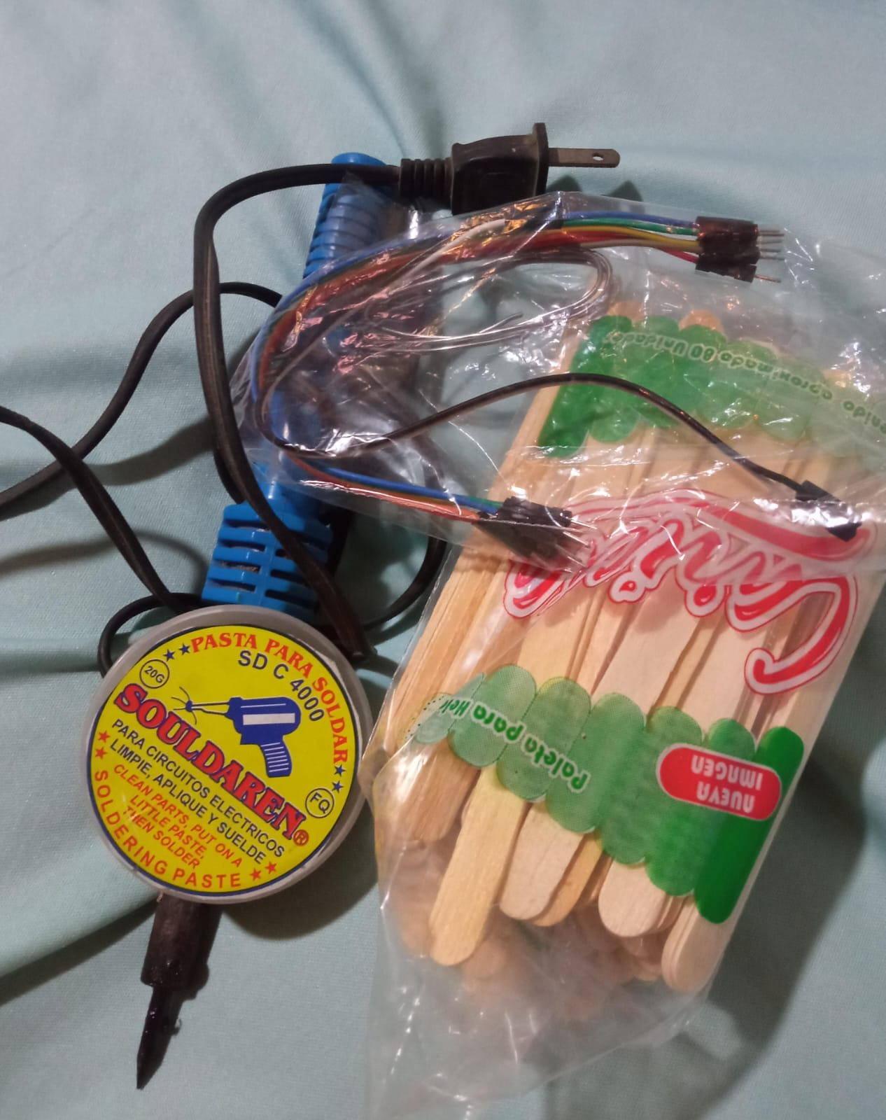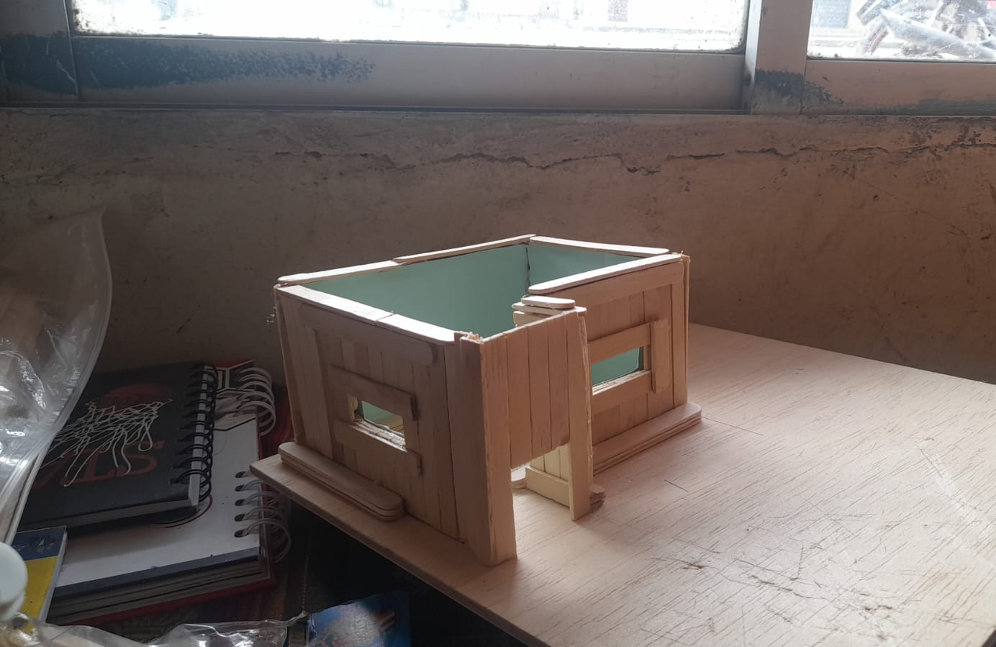
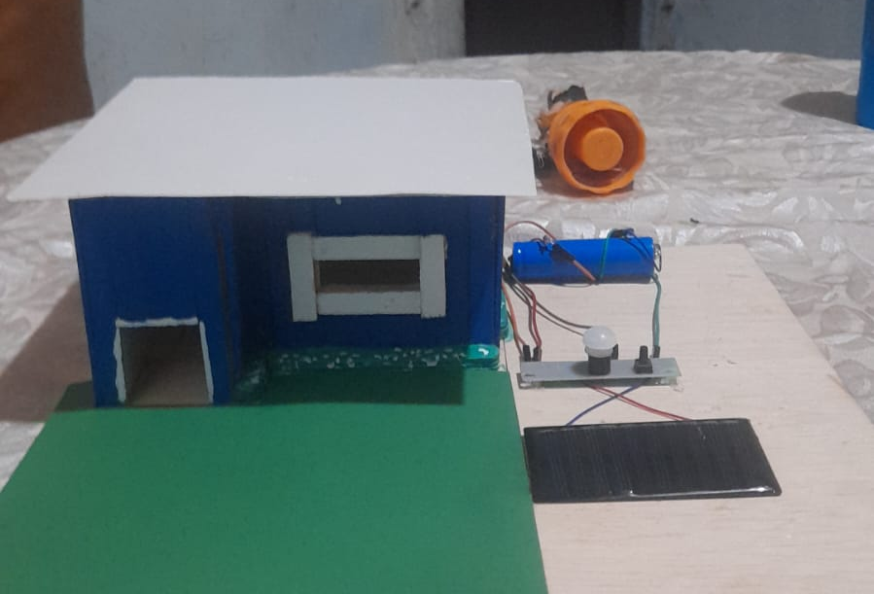

Conclusiones:
1. Eficiencia energética y sostenibilidad: Este modelo muestra cómo utilizar eficientemente la energía solar para alimentar sistemas de iluminación. Este enfoque sostenible no sólo reduce la dependencia de las fuentes de energía tradicionales, sino que también ayuda a reducir las emisiones de carbono y proteger el medio ambiente.
2. Independencia energética: El uso de paneles solares en el modelo refleja la capacidad de generar electricidad automáticamente. Esto muestra cómo las tecnologías de energía renovable ofrecen una mayor independencia energética y pueden usarse en una variedad de situaciones, desde iluminación exterior hasta sistemas más complejos.
3. Adaptable y escalable. La simulación muestra cómo los paneles solares se pueden adaptar a diferentes diseños y configuraciones. Esto resalta la versatilidad de la energía solar en proyectos de todos los tamaños, desde edificios residenciales hasta comerciales, así como su capacidad para integrarse armoniosamente con su entorno.
4. Ahorros a largo plazo. El diseño de distribución muestra cómo una inversión inicial en paneles solares puede generar ahorros significativos en los costos de energía con el tiempo. La tecnología fotovoltaica no sólo tiene un impacto positivo en el medio ambiente, sino que también ofrece una opción de financiación atractiva al reducir la dependencia de la red tradicional.
5. Conciencia ambiental. El modelo enfatiza la importancia de la conciencia ambiental, mostrando cómo la producción de energía es más amigable con el medio ambiente. Este tipo de proyectos promueven la educación en el campo de las energías limpias y renovables, promoviendo un enfoque más consciente y responsable en la protección de los recursos naturales.
En resumen, el modelo de panel solar es una representación fiel de cómo la energía solar puede cambiar la forma en que producimos y utilizamos la electricidad. Al combinar eficiencia energética, independencia, adaptabilidad y beneficios financieros, demuestra el potencial de esta tecnología para crear un futuro más sostenible y respetuoso con el medio ambiente.

Bibliografía
Duffie, J. A., & Beckman, W. A. (2013). "Solar Engineering of Thermal Processes." Wiley.
Bank, L. C. (2003). "Energy from the Sun: Solar Power." Rosen Publishing Group.
Yergin, D. (2006). "The Prize: The Epic Quest for Oil, Money, and Power." Free Press.
Chiras, D. D. (2018). "Solar Electricity Basics: A Green Energy Guide." New Society Publishers.
Tiwari, G. N. (2012). "Solar Energy: Fundamentals, Design, Modeling and Applications." CRC Press.
Masters, G. M. (2004). "Renewable and Efficient Electric Power Systems." Wiley-IEEE Press.
Pulsipher, A., & Pulsipher, L. (2011). "Solar Success Principles." Energy Realities.
Solar Energy International. (2013). "Photovoltaics: Design and Installation Manual." New Society Publishers.

